**CREAR UN REPERTORIO EN GITHUB PARA NUESTRO ARCHIVOS EN RSTUDIO:**

En el contexto actual de la ciencia de datos, la programación estadística y el análisis reproducible, contar con herramientas que faciliten la organización, el almacenamiento y el control de versiones de nuestros proyectos es esencial. RStudio, ampliamente utilizado para análisis estadístico y generación de reportes dinámicos, se potencia significativamente cuando se integra con plataformas como GitHub, un sistema de control de versiones basado en Git, que permite registrar y gestionar los cambios realizados en nuestros archivos, colaborar en tiempo real y conservar un historial completo de modificaciones.

El propósito de este documento es guiar paso a paso el proceso de creación de un repositorio en GitHub con el objetivo de almacenar y administrar de forma ordenada nuestros archivos desarrollados en RStudio, incluyendo scripts, datasets y documentos Quarto generados semanalmente. Este repositorio funcionará como un portafolio digital que no solo permite respaldar el trabajo realizado, sino también compartirlo con otros usuarios, presentar evidencia de aprendizaje o investigación, y colaborar en proyectos conjuntos.

A lo largo de esta guía se detallarán desde los pasos iniciales para crear una cuenta en GitHub hasta el proceso de cargar adecuadamente nuestros archivos al repositorio. Cada sección ha sido redactada con un enfoque práctico y explicativo, permitiendo que cualquier usuario, incluso sin experiencia previa en GitHub, pueda seguir el procedimiento con facilidad. Además, se enfatizará la importancia de mantener buenas prácticas de documentación, estructura y visibilidad de los proyectos, para fomentar la transparencia, la reutilización y el desarrollo profesional.

Integrar GitHub a nuestro flujo de trabajo académico y técnico en RStudio representa una transición hacia un entorno más profesional, organizado y colaborativo. Por ello, este documento no solo cumple una función técnica, sino también formativa, en el camino hacia una gestión más eficiente de nuestros proyectos de análisis de datos.

1. **Crear una cuenta en Github.com, en la opción “Sig in”**

Antes de poder gestionar nuestros proyectos de RStudio a través de GitHub, es imprescindible contar con una cuenta activa en esta plataforma. GitHub es una de las herramientas más utilizadas en el mundo para control de versiones, colaboración y almacenamiento de código.

Crear una cuenta no solo permite almacenar archivos, sino también mantener un historial de cambios, colaborar con compañeros o colegas en tiempo real y compartir nuestro trabajo de manera organizada. En esta etapa inicial, accederemos a la página oficial <https://github.com> y seleccionaremos la opción “Sign in” si ya tenemos cuenta o “Sign up” para registrarnos por primera vez.

****Se solicitarán datos básicos como nombre de usuario, correo electrónico y una contraseña segura. Este registro nos otorga un espacio digital personal desde donde podremos gestionar múltiples repositorios, cada uno destinado a distintos proyectos o aspectos de un mismo trabajo. Este paso marca el comienzo formal de nuestra integración a un entorno profesional de desarrollo.

1. **Iniciamos sesión y nos dirigimos a la sección donde aparece el más (+)**

Una vez que ya tenemos una cuenta en GitHub, el siguiente paso es familiarizarnos con su interfaz, que puede parecer compleja al principio pero que se vuelve muy intuitiva con la práctica. Iniciar sesión en GitHub nos lleva al "dashboard" o panel de inicio, donde se encuentran accesos a nuestros repositorios, actividad reciente, notificaciones y más.

En la parte superior derecha, encontraremos el ícono de un signo más (+), que actúa como acceso directo a funciones esenciales como crear nuevos repositorios, importar proyectos, entre otros.

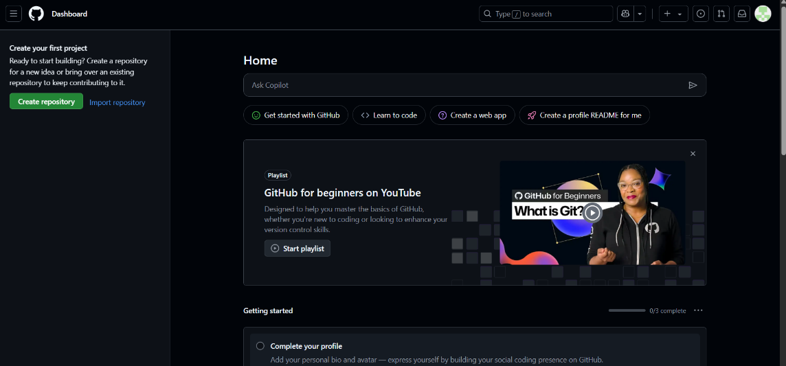Esta herramienta nos permitirá dar el siguiente paso importante: crear un nuevo repositorio. Explorar esta sección es fundamental porque nos conecta directamente con la capacidad de expandir y personalizar nuestra presencia en GitHub mediante nuevos proyectos, lo cual es esencial para mantener una estructura de trabajo ordenada y actualizada.

1. **Seleccionamos “Nuevo repositorio”**

Al hacer clic sobre el signo (+), se desplegará un menú con varias opciones. De todas ellas, seleccionaremos “Nuevo repositorio”, que es el corazón de nuestra actividad en GitHub. Un repositorio es, en términos simples, una carpeta virtual que contiene todo el contenido relacionado con un proyecto específico: código, scripts, documentos, archivos de datos, imágenes, y más.

Este espacio nos permite trabajar de forma ordenada, registrar cambios automáticamente y compartir o colaborar en nuestros análisis sin temor a perder información o sobrescribir datos por error. Crear un nuevo repositorio desde cero es una habilidad esencial, ya que cada proyecto puede requerir configuraciones, estructuras y permisos distintos. Esta acción representa la base donde construiremos todo nuestro portafolio de trabajo generado en RStudio.

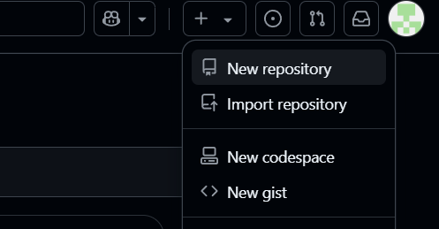

1. **Le damos nombre a nuestro repositorio y una descripción, seleccionamos si queremos que sea público o privado y le damos en crear.**

Después de seleccionar la opción “Nuevo repositorio”, accederemos a un formulario que nos permite definir las características clave del espacio de trabajo que estamos creando. Es muy importante asignar un nombre claro y representativo al repositorio, ya que este nombre será la manera en que identificaremos el proyecto dentro de nuestra cuenta (y también será visible para otros si es público).

Adicionalmente, la descripción nos ayuda a contextualizar su contenido, facilitando su comprensión en el futuro. Otra decisión clave es elegir la visibilidad del repositorio: si lo hacemos público, cualquiera podrá ver y acceder a su contenido; si lo dejamos como privado, solo quienes autoricemos podrán hacerlo. Finalmente, al hacer clic en “Create repository”, se formaliza la creación de este espacio, el cual quedará listo para que empecemos a cargar nuestros archivos y gestionar nuestro trabajo con control y transparencia.

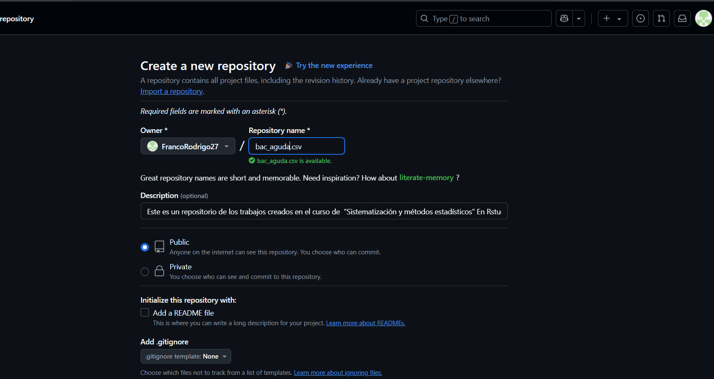

1. **Esta creado nuestro repositorio, ahora debemos de colgar cada archivo quarto que hemos realizado en cada semana, y armar nuestro repositorio con nuestros dataset, procedimientos y scripts.**

Con el repositorio ya creado, estamos listos para iniciar la etapa más operativa y detallada: la organización y carga de archivos. Aquí subiremos nuestros informes semanales generados en formato Quarto (.qmd), los cuales contienen análisis estadísticos, gráficas y reportes explicativos trabajados en RStudio.

Asimismo, es fundamental incorporar nuestros datasets, los procedimientos aplicados (como análisis univariados, modelos de regresión, imputaciones, entre otros) y los scripts de código que hemos utilizado para llegar a los resultados.

Todo debe ser almacenado de forma estructurada, siguiendo una lógica de carpetas o nombres que facilite la navegación. Este paso final tiene una enorme importancia académica y profesional, ya que no solo constituye una copia de respaldo confiable, sino que también convierte nuestro trabajo en un recurso fácilmente compartible, reutilizable y auditable, promoviendo buenas prácticas en ciencia de datos y reproducibilidad científica.

